**طريقة تشغيل**

1. **قم بتبيت NODE JS اقل نسخة 16**
2. **أفتح COMMANDE LINE GIT من داخل الملف**

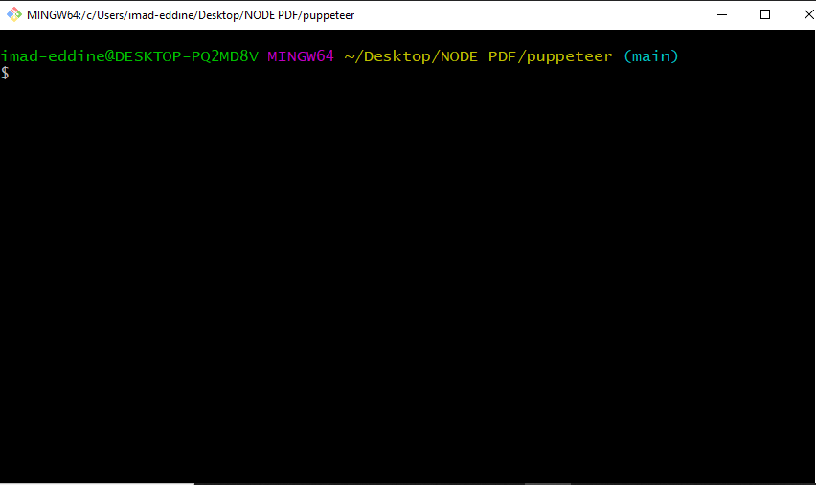

1. **قم بكتابة node namefile**

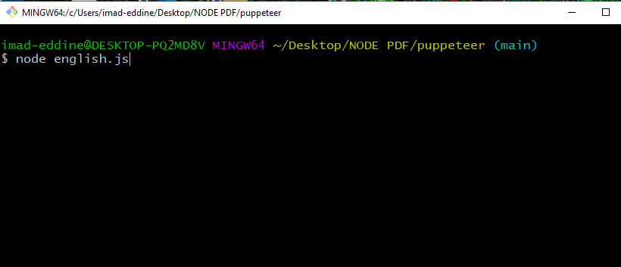

1. **انتظر حتى يتم تكوين الملف**

